CHI ĐỘI 6A6 VỚI HOẠT ĐỘNG HƯỞNG ỨNG TUẦN LỄ HỌC TẬP SUỐT ĐỜI VÀ CHÀO MỪNG NGÀY PHỤ NỮ VIỆT NAM 20/10
Nhân dân ta có một truyền thống hiếu học từ ngàn đời nay, đó là một nét đẹp văn hóa trong tâm hồn của mỗi con người Việt Nam. Dù khó khăn đến đâu mỗi người cũng đều cố gắng, khắc phục để được học.
Sinh thời, Bác Hồ kính yêu của chúng ta luôn chăm lo đến sự nghiệp giáo dục. Người nói: “Tôi có một ham muốn, ham muốn đến tột cùng là: làm sao cho dân ta ai cũng có cơm ăn áo mặc, ai cũng được học hành”. Người từng dạy: “Dù khó khăn gian khổ đến đâu cũng phải cố gắng thi đua dạy tốt, học tốt”.
Việc học hành là quyền lợi, là nghĩa vụ không chỉ của riêng ai, không chỉ giới hạn ở một độ tuổi nào. Các chương trình, loại hình học tập thì rất phong phú đa dạng. Nhưng dù bất kỳ loại hình học tập nào thì nhu cầu học tập của mỗi con người là không có giới hạn về thời gian và tuổi tác, đó chính là việc học suốt đời của mỗi con người.
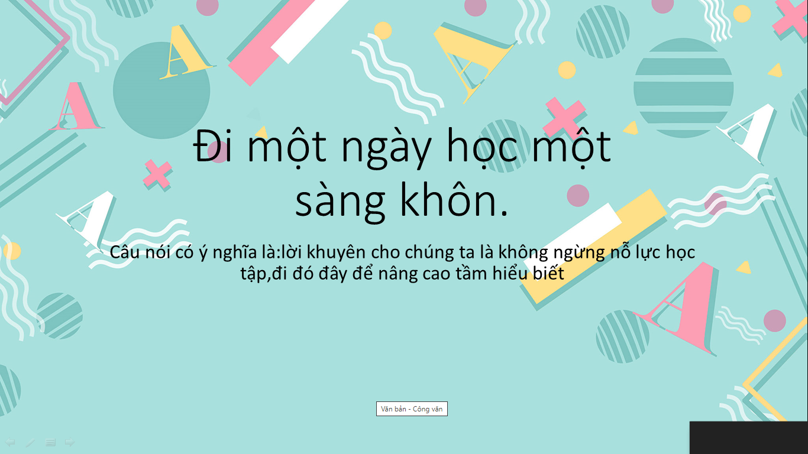Hướng Ứng “Tuần lễ hưởng ứng học tập suốt đời” năm 2021 với chủ đề “Chuyển đổi số và cơ hội học tập suốt đời cho tất cả mọi người trong bối cảnh đại dịch COVID-19”, cô và trò lớp 6A6 đã tạo ra những tấm poste tuyên truyền với những câu danh ngôn ca dao, tục ngữ nói về việc học. Với vai trò quan trọng của học tập suốt đời trong việc góp phần xây dựng xã hội học tập, bên cạnh đó là sự cần thiết của việc nâng cao nhận thức của mọi người về vai trò của chuyển đổi số đối với việc học tập suốt đời; tăng cường trách nhiệm của các cấp chính quyền, các ngành, tổ chức, đoàn thể trong việc xây dựng, cung ứng các kênh thông tin và công cụ học tập suốt đời cho người dân, đặc biệt là trong bối cảnh toàn cầu hóa cùng với sự phát triển của khoa học và công nghệ.
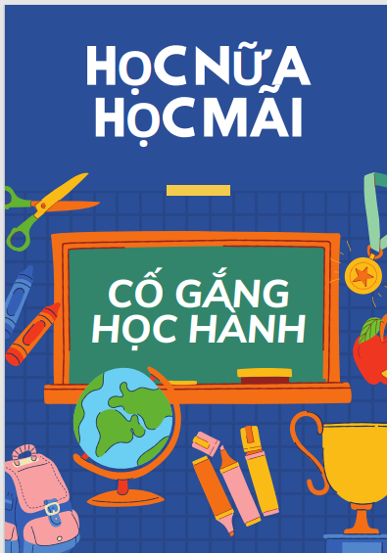
“Tuần lễ hưởng ứng học tập suốt đời” năm 2021 nhằm thúc đẩy vai trò quan trọng của việc phải học tập thường xuyên, học tập suốt đời và hình thành mạng học tập mở, đẩy mạnh công tác truyền thông, nâng cao nhận thức, xây dựng văn hóa số trong cộng đồng.
Ngoài ra, trong tháng 10 có một ngày rất là đặc biệt, đó là Ngày phụ nữ Việt Nam 20/10/2021, trong buổi sinh hoạt tuần 7 cô và các em lớp 6A6 đã được ôn lại truyền thống ra đời, ý nghĩa của ngày 20/10.
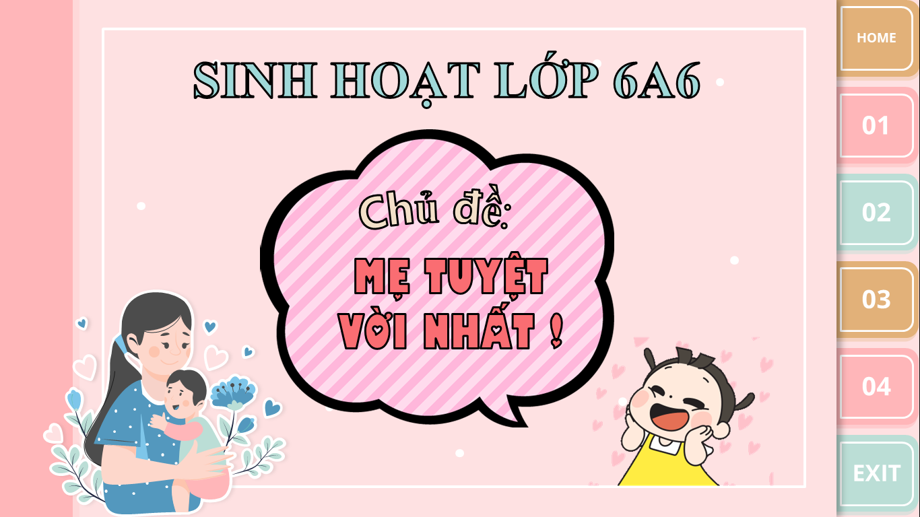
Chương trình sinh hoạt đầu tuần đã khắc sâu hơn trong tiềm thức của các bạn học sinh những hi sinh cao cả và những phẩm chất tốt đẹp của người phụ nữ dân tộc Việt Nam. Nhân ngày có ý nghĩa lịch sử trọng đại này, các con cũng đã được cô chủ nhiệm tặng các Vocher yêu thương, đươc hướng dẫn làm những tấm thiệp và làm những món quà nhỏ để gửi đến các cô, các chị các mẹ và toàn thể các bạn nữ mà mình yêu thương nhất những lời chúc tốt đẹp nhất.
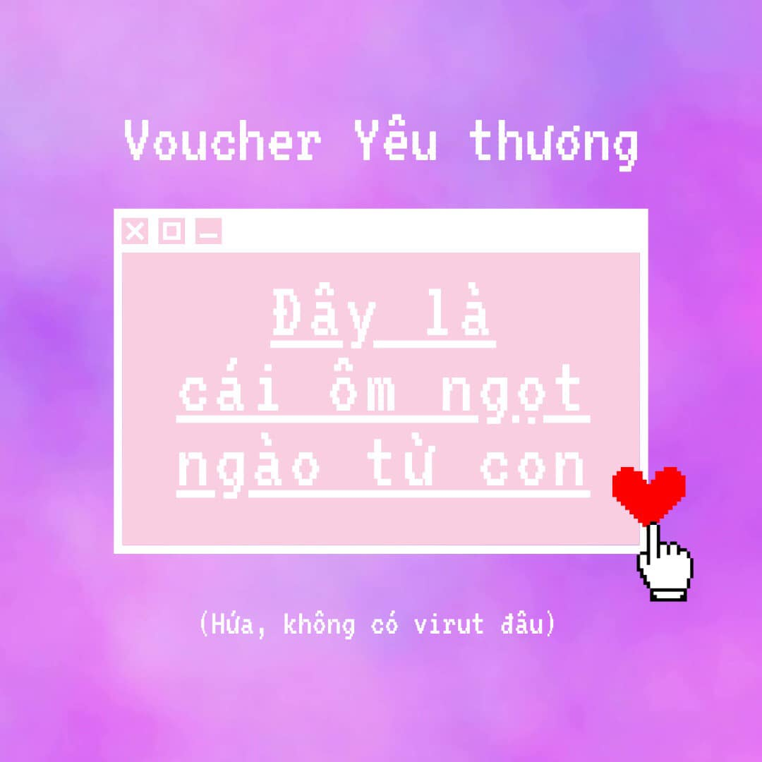
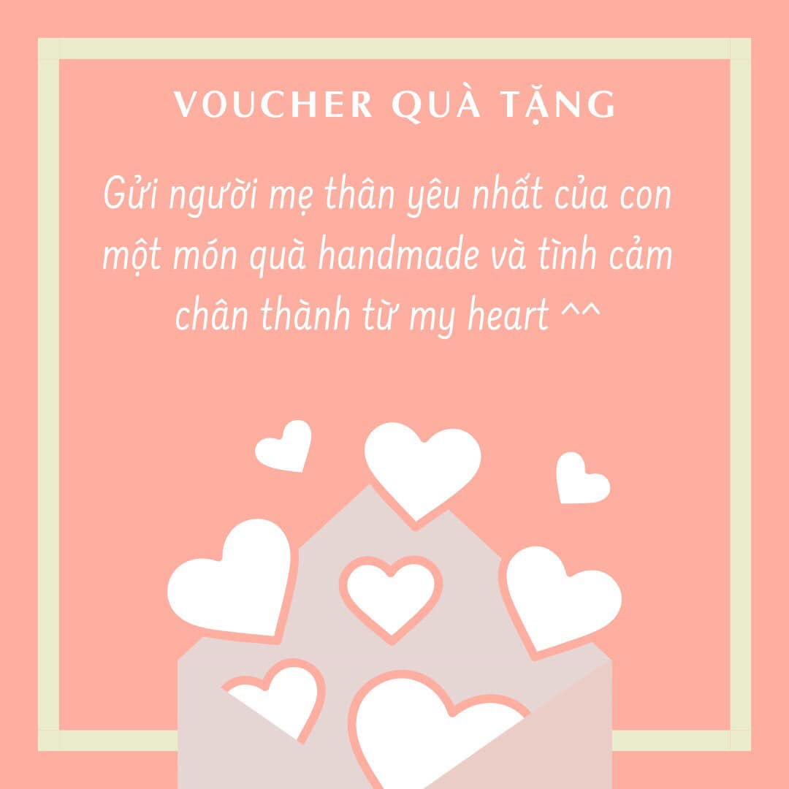
Qua buổi sinh hoạt lớp , học sinh 6A6 đã thiết kế tấm thiệp tặng mẹ và thực hành theo các Vocher mà cô đã tặng. Các con sẽ làm những việc ý nghĩa thay lời cảm ơn gửi đến mẹ. Đó có thể là một cái ôm ấm ấp, một bữa cơm thân mật con lên thực đơn và tự tay thực hiện, những công việc nhà hay chỉ là việc hoàn thành đầy đủ bài tập về nhà và đạt được những điểm tốt khoe mẹ … làm vơi đi những mệt nhọc sau ngày làm việc vất vả của mẹ.
